Информация к проекту решения по заявлению:
1.2. Гладких Ю. П.
Земельный участок:
адрес: Новосибирская обл, г. Новосибирск, Калининский район, с.т. "Сибиряк 1";
кадастровый номер. 54:35:111605:236;
площадь- 991 кв.м.;

Планшет № 8946, 8955
Зонирование: Зона застройки индивидуальными жилыми домами (Ж-6)
Запрос: «ведение садоводства (13.2) – садовые дома»
Планируется: строительство дома

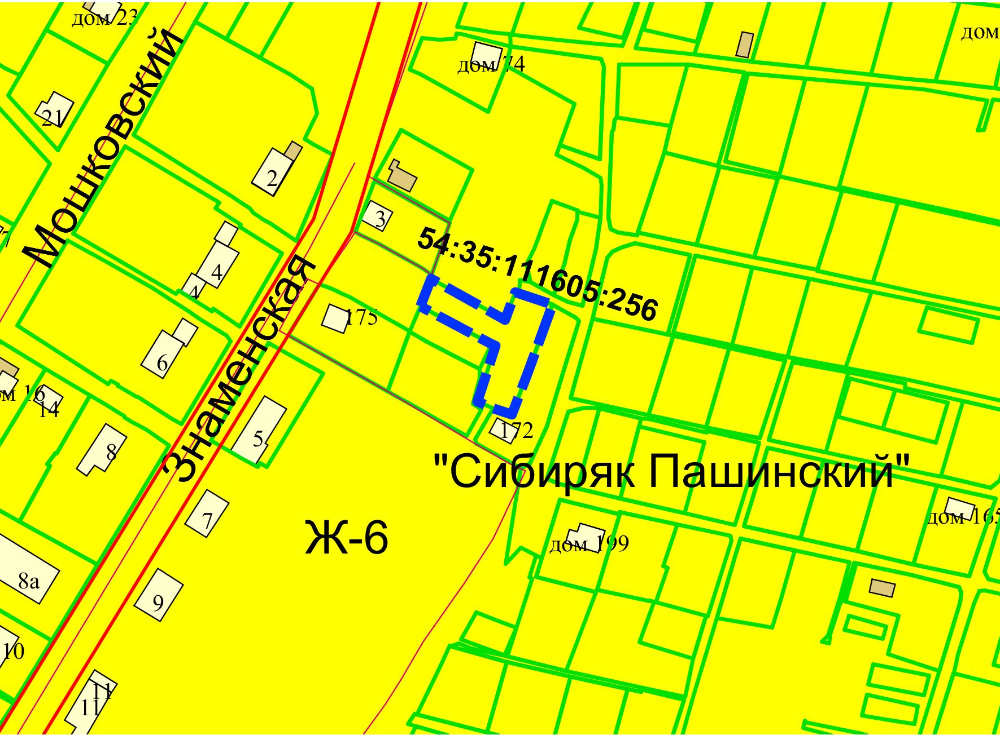
Приложения к заявлению:

